液位开关选择方式

液位开关可以快速精准的实现液位检测，比人工查看液位更便捷、精确、且效率更高。可以实现缺水保护、低水位报警、高液位提醒及自动加水功能。

一、了解液位开关类别
水位开关的类别很多，比较常见的有浮球式、光电，以及还有其他的电极式、电容式、超声波式等。不同的类型的水位开关适合使用的环境不一样。如浮球式、电极式的水位开关不适合使用在污水中。如果使用的环境不对，会在成水位开关不能检测，或者寿命短的后果。所以类别的选择很重要
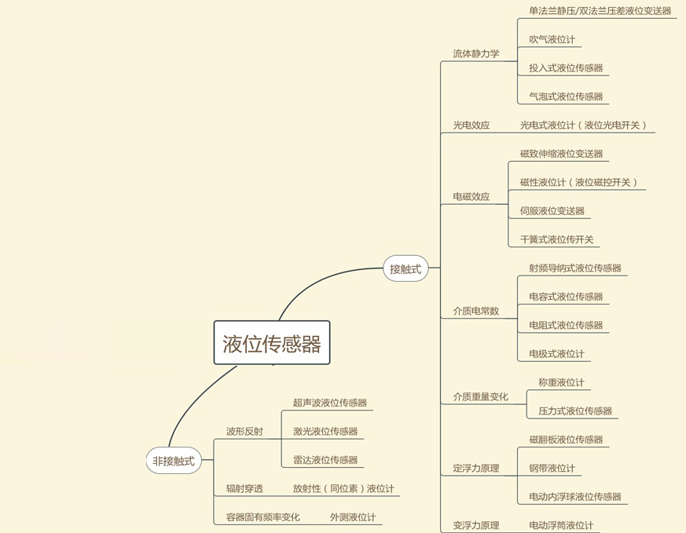
（液位开关的种类）
二、了解外观
外观也是选择的标准之一，外观不是指颜值，而是指整体结构的设计。如浮球式液位开关不适合使用食品机械中。常年的水垢沉淀水会危害人体的健康。而浮球式液位开关的的结构复杂，难以清洗。而光电式采用光滑的水晶头并不会产生水垢，且便于清洗。而超声波式、电容式等液位开关病不需要清洗。
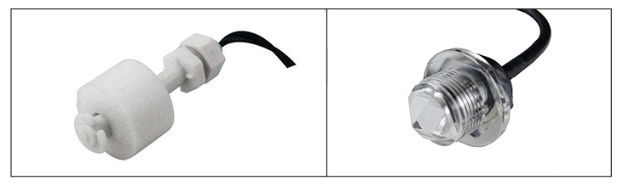
（光电式与浮球式液位开关图）
三、查看其工作原理
光电式液位开关：利用光学的原理达到液位检测的效果，利用光了在两种不同介质界面发生反射折射原理达到液位检测的效。
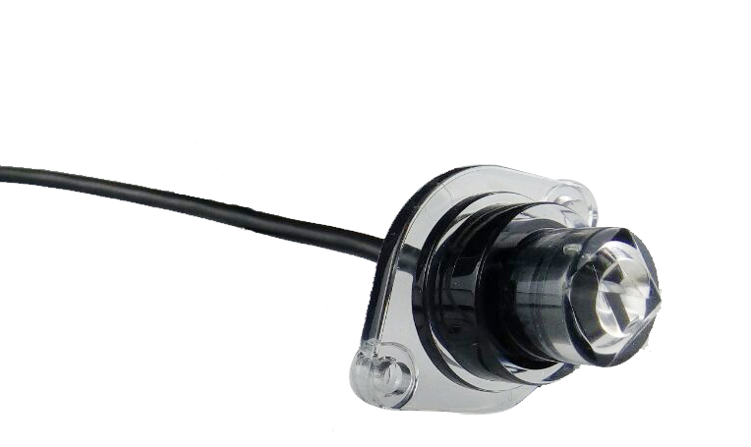
（光电式液位开关）
超声波式液位开关：利用声波经液体表面反射后接收到的转化为电信号，并由声波的发射和接收之间的时间来计算传感器到被测液体表面的距离。
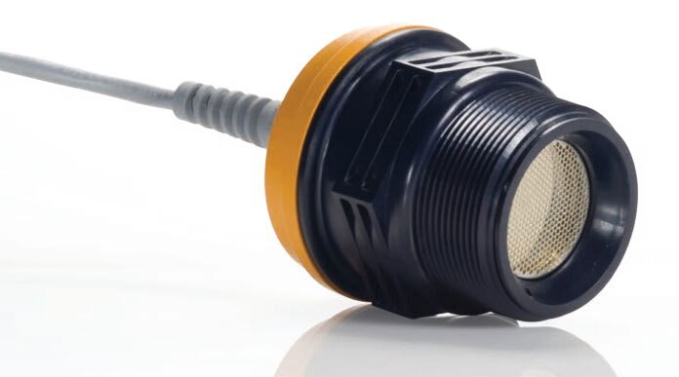
（超声波式液位开关）
电容式液位开关：液位的高低变化导致探头被覆盖区域大小发生变化，从而导致电容值发生变化，电容式是根据接电容值的大小判断有水无水。
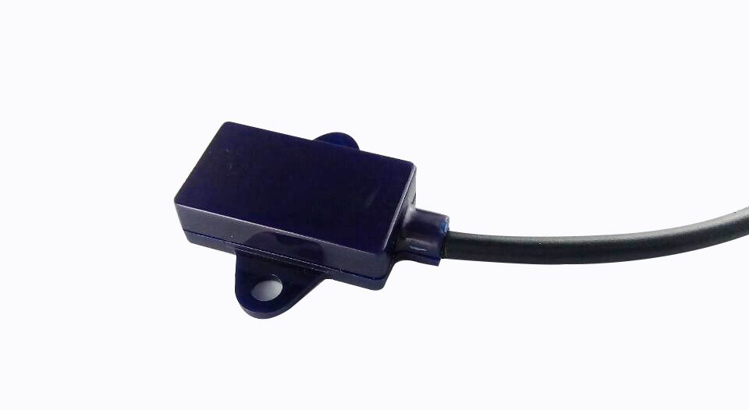
（电容式液位开关）
浮球式液位传开关是靠浮子根据液位的变化来测量液位的，浮球式是简单的被动器件，很容易卡死造成不良。黏稠及有杂质的液体不建议使用浮球式液位开关，以上三种类型都可以考虑。。
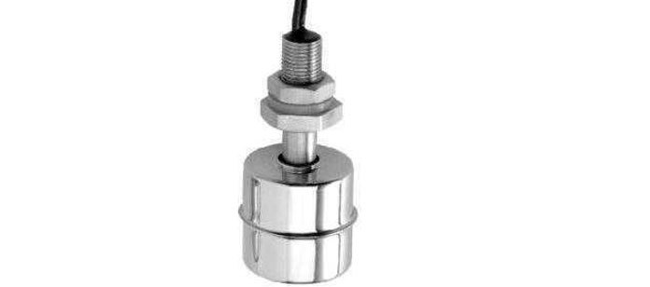
（浮球式液位开关）
四、查看稳定性
这个是需要对液位开关有一定了解的人产品，产品的稳定性很重要，不稳定的产品会影响用户体验。

五、安装、后期维护
选择安装工艺简单，后期维护简单的液位开关。安装工艺设计复杂的液位开关会增加人工成本，寿命短的液位开关则会影响产品的使用，选择寿命长、稳定性强的液位开关可以避免后期维护的一些不必要的麻烦。有些类别的液位开关只能上置、下置安装，有些在此基础上还可以在侧面安装。有些可以上置、下置、斜向、侧向安装。

